我校教学党支部学习“习近平在上海”系列报道专题组织生活会顺利召开
2017-10-12 15:27:05

10月11日下午，我校教学党支部在德育楼201室召开了学习“习近平在上海”系列报道专题组织生活会，教学党支部全体党员参加了会议，党委副书记（主持工作）何光作为普通党员出席了会议。
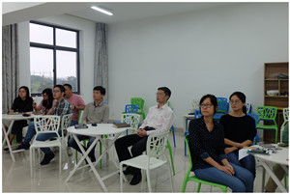
会上，全体党员认真学习了“习近平在上海”系列报道。习总书记于2007年3月至2007年10月在上海任职市委书记7个月零4天，通过学习大家了解了习总书记在上海任职期间的点点滴滴，及他对上海城市精神的提炼和概括：海纳百川、追求卓越、开明睿智、大气谦和。习总书记离开上海10年间，虽然不经常回上海，但他了解上海、牵挂上海，对上海寄予了殷切期望，也对上海提出了解放思想、勇于担当、敢为人先、坚定践行新发展理念的要求，这让全体党员深受感动。
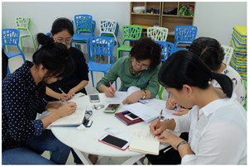
看完“习近平在上海”系列报道后，全体党员展开了热烈讨论。周璇、魏明、徐雯雯、郑静姝、魏明、张剑等年轻党员先后发言，大家不约而同地把习总书记16字上海城市精神与学校的校园文化、自身的工作目标联系起来，从学生、教育、教学、行政各方面讲述了自身体会。如果说海纳百川是上海一贯的文化特点，追求卓越是上海的一种文化本质，开明睿智是一种态度，大气谦和是一种胸襟。那么在上海市建筑工程学校，每一位党员都要海纳百川地迎接各地学生，大气谦和地融入学生，开明睿智地对待工作，进一步追求学校的卓越发展。
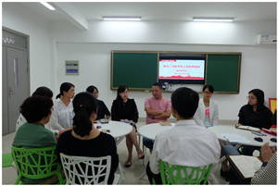
会上，党支部详细传达了学校党委下达的《推进“两学一做”学习教育常态化制度化工作通知》相关工作要求，为充分发挥教学党支部全体党员的积极性，进一步服务学生，创建和谐校园，支部决定在支部范围内组织开展“安心工程”活动，就该项工作进行了具体布置。大家纷纷表示要牢记总书记在沪工作期间的因殷殷嘱托和殷切期望，牢固树立“四个意识”，进一步统一思想和行动，勇当排头兵、敢为先行者，为学校发展，为迎接党的十九大胜利召开打下扎实基础。
最后，何书记作了重要讲话，他就学习“习近平在上海”系列报道的心得进行了交流，同时结合学校的实际情况及下一步的工作重点给大家提出了四点：希望每位党员遵守党纪党规、增强“四个意识”；加强作风建设、勇于担当；增强群众意识；讲团结、顾大局。

